* 可视化python：一共有7个py文件，对应7种生成图的方式。其中热力图2种、关系图4种、流场图1种

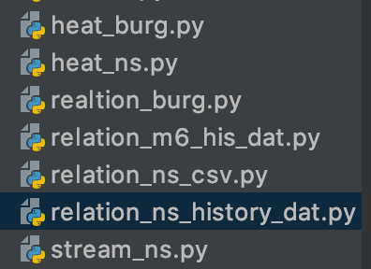

* 生成的图片都在文件夹中，图片都和生成它的函数名相同
* 使用到的数据也都在文件夹中
* 整合到java web时，只需修改python代码如下部分：（如下图，均在代码末尾处）
  + 可视化功能最终由一个 execeut(参数1，参数2…) 函数实现。只需传递参数给它，然后在main( )里面执行execeut( )即可。
  + 图片保存的路径

